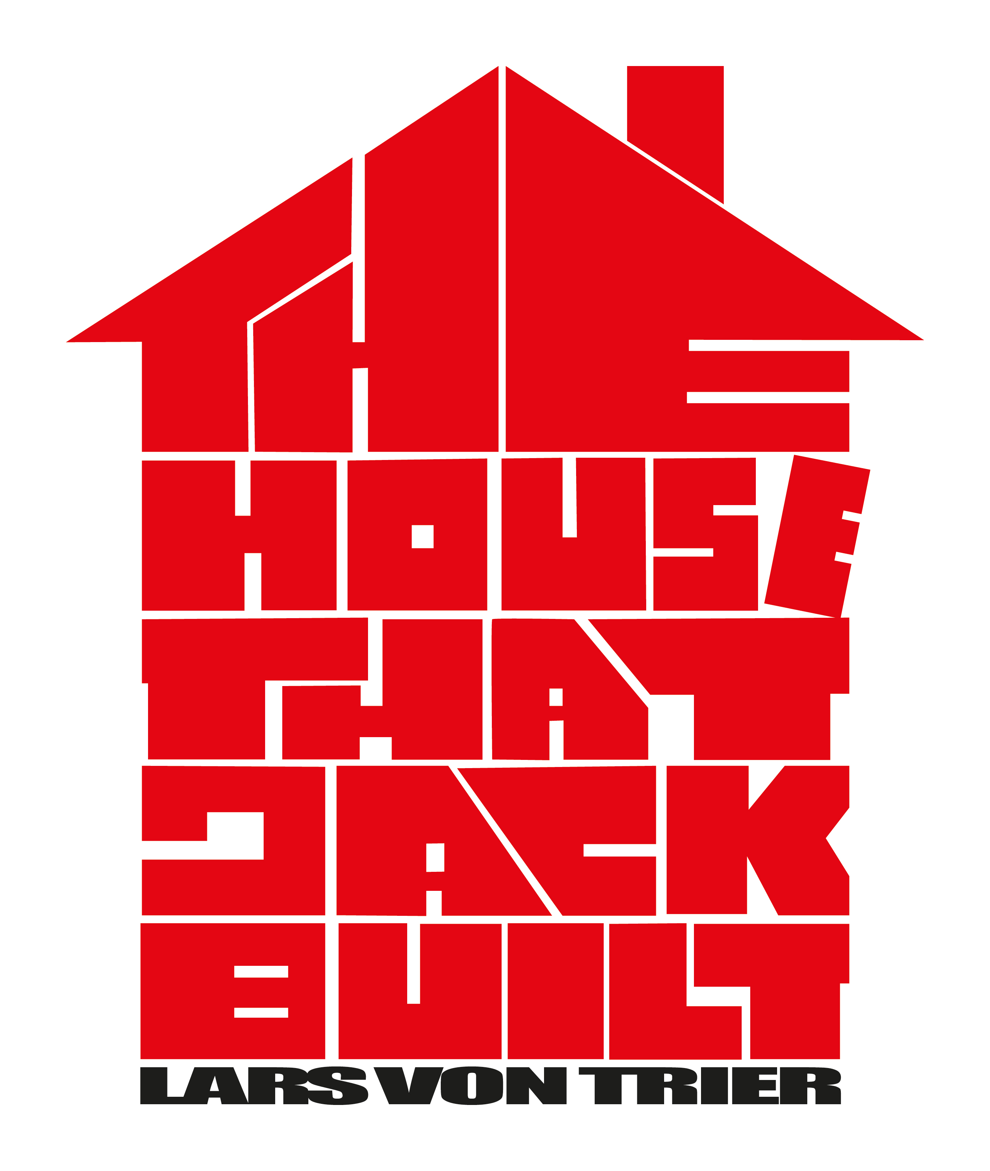

**Spritnye karakterposters til Triers THE HOUSE THAT JACK BUILT offentliggøres i dag i anledning af danmarkspremieren!**

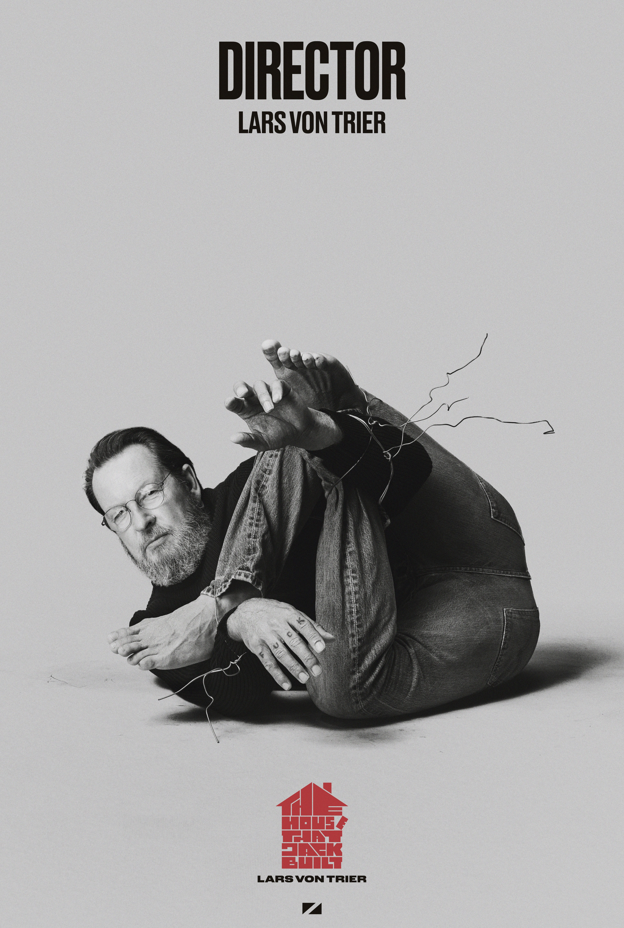

Zentropas og Lars von Triers længeventede spillefilm THE HOUSE THAT JACK BUILT har i aften danmarkspremiere, når CPH PIX slår dørene op til Danmarks største spillefilmsfestival med THE HOUSE THAT JACK BUILT som årets spektakulære åbningsfilm.

I anledning af danmarkspremieren offentliggør Zentropa i dag splinternye karakterposters af Trier og det stjernebesatte cast, portrætteret i kropumulige stillinger. Her ses den amerikanske stjerne Matt Dillon, der besidder hovedrollen som seriemorderen Jack og den mystiske Verge, som spilles af schweiziske Bruno Ganz i alternative skrædderstillinger. Ligeledes ses de fire uheldige kvinder, Jack møder på sin vej, spillet af Uma Thurman, Sofie Gråbøl, Siobhan Fallon Hogan og Riley Keough, bundet med reb i opsigtsvækkende positioner.  
THE HOUSE THAT JACK BUILT får landsdækkende biografpremiere den 29. november 2018.

Karakterposterne er konceptueret af The Einstein Couple, som også stod bag de iøjnefaldende ”orgasme-posters” til Triers forrige film Nymphomaniac. Om de nye karakterposters til The House That Jack Built siger de:

*”Lars film er aldrig ”det forventelige”.  Så kan plakaterne heller ikke være det. Derfor har vi forsøgt at lave en kampagne, der fungerer som en art 0. akt ved at være sin egen, dog med stærke bånd til filmens tema. Inspireret af Jacks sofistikerede ophøjelse af mord, valgte vi derfor at portrættere filmens karakterer som en slags skulpturelle byggeklodser i Jacks evige søgen efter det perfekte stykke arbejde.”*

**Karakterposterne kan downloades fra dette link:**

[**http://zentransfer.filmbyen.dk/d/a6413ac2f9d945549909/**](http://zentransfer.filmbyen.dk/d/a6413ac2f9d945549909/)

**Karakterposter credits:**

Idé og art direction, karakterposters: The Einstein Couple

Fotograf, karakterposters: Casper Sejersen

Grafisk design, karakterposters: Tobias Røder

Retouch, karakterposters: The Image Faculty

Faciliteter, karakterposters: The Lab / Emil Eskesen

Produktionsselskab: Zentropa

**Filmens handling**

THE HOUSE THAT JACK BUILT følger den højt intelligente Jack over en periode på 12 år og introducerer de mord, som er definerende for Jacks udvikling som seriemorder. Vi oplever historien gennem Jack, mens han postulerer, at hvert et mord han begår er et kunstværk i sig selv. Selvom politiet langsomt nærmer sig Jack, løber han større og større risici i jagten på at skabe det ultimative kunstværk.

**Stærkt internationalt cast**

Zentropa har sikret sig et stærkt internationalt cast med skuespillere fra begge sider af Atlanterhavet i de bærende roller. Hovedrollen som seriemorderen Jack spilles af den amerikanske stjerne Matt Dillon. Overfor Matt Dillon som Jack indtager schweizisk Bruno Ganz rollen som den mystiske Verge, der udforsker og udfordrer Jacks tanker og handlinger gennem en tilbagevendende dialog. Uma Thurman, Siobhan Fallon Hogan, Sofie Gråbøl og Riley Keough spiller de uheldige kvinder, der møder Jack undervejs.

Uma Thurman, Siobhan Fallon Hogan og Sofie Gråbøl har alle tidligere arbejdet med Lars von Trier, mens Riley Keough er på sin første Trier-produktion til dato. Thurman var den markante Mrs. H i *Nymphomaniac* (2013), Siobhan Fallon Hogan medvirkede i Triers anmelderroste og prisvindende *Dancer in the Dark* (2000) og *Dogville* (2003), og Sofie Gråbøl spillede med i *Direktøren for det hele* (2006). På rollelisten findes også Marijana Jankovic, Emil Tholstrup, Edward Speleers, Mathias Hjelm og Jack McKenzie.

THE HOUSE THAT JACK BUILT distribueres i Danmark af Nordisk Film Distribution. Filmens internationale salg varetages af TrustNordisk.

**Kontakt:**

Simone Lassen, mobil: 81714737, mail: [simone@have.dk](mailto:simone@have.dk)  
Michael Feder, mobil: 22434942, mail: [michael@have.dk](mailto:michael@have.dk)

**Fakta om THE HOUSE THAT JACK BUILT**

**Filmholdet**

Manuskript og instruktør: Lars von Trier

Baseret på en idé af: Jenle Hallund og Lars von Trier

Producer: Louise Vesth

Co-producers Madeleine Ekman (SE)

Lizette Jonjic (SE)

Marianne Slot (FR)

Bettina Brokemper (DE)

Tine Grew Pfeiffer (DK)

Jonas Bagger (DK)

Fotograf: Manuel Alberto Claro

Visual effects supervisor: Peter Hjorth

Production designer: Simone Grau Roney

Klipper: Molly Malene Stensgaard

Sound designer: Kristian Selin Eidnes Andersen

Story developer: Jenle Hallund

Additional directing: Anders Refn

Kostume designer: Manon Rasmussen

Make-up og hårdesigner: Dennis Knudsen

Post production supervisor: Cecilie Rui

Line producers: Maj-Britt Paulmann Dalsgaard

Executive producer: Tomas Eskilsson

Thomas Gammeltoft

Leonid Ogarev

Peter Aalbæk Jensen

Charlotte Pedersen

**FAKTA:**

* Budget:
* Længde: 155 min
* Lyd: Digital 5.1
* Format: DCP, screen ratio: 1:2,39

**FINANSIERING**

THE HOUSE THAT JACK BUILT produceres af Louise Vesth for Zentropa Group i co-produktion med Film i Väst, Copenhagen Film Fund, Slot Machine, med støtte fra Det Danske Filminstitut, Eurimage, Nordisk Film og TV Fond, Film- und Medienstiftung NRW, Det Svenske Filminstitut, Centre National du Cinéma et de l’image Animée, Creative Europe Programme - Media of the European Union, og i samarbejde med DR, ZDF/ARTE , SVT. Internationalt salg ved TrustNordisk, og nordisk distribution ved Nordisk Film.

**CAST**

**Matt Dillon - JACK**

Siden sit gennembrud i *The Outsiders* har Dillon vist sig at være en af ​​de mest mangfoldige skuespillere i sin generation, blandt andet med en løssluppen præstation som privatdetektiv i *There’s Something About Mary* (1998). Han vandt en IFP Spirit Award, først for sin kantede præstation som narkoman i Gus Van Sants D*rugstore* *Cowboy* (1989) og sidenhen for sit fængslende portræt af en racistisk betjent i den kritikerroste *Crash* (2004). Sidstnævnte indbragte ham desuden nomineringer til en række prestigefyldte priser, herunder både en Golden Globe og en Oscar. Senest har han spillet hovedrollen i den amerikanske tv-serie *Wayward Pines* (2015).

**Bruno Ganz - VERGE**

Bruno Ganz har haft en fremtrædende karriere i især tysksprogede film- og tv-produktioner og fik sit store gennembrud i *Sommergäste* (1976). Han har arbejdet med en lang række internationalt anerkendte instruktører som Werner Herzog, Wim Wenders og Francis Ford Coppola og er kendt fra bl.a. *Wings of Desire* (1987) og *Pane e tulipani* (2000). Bruno blev for alvor kendt for sit anmelderroste portræt af Adolf Hitler i *Der Untergang* (2004), og i 2010 modtog han en Lifetime Achievement Award ved European Film Awards.

**Uma Thurman - LADY 1**

Den prisvindende skuespillerinde Uma Thurman har bevist, at hun er en af filmbranchens mest alsidige kunstnere ved at udlåne sit talent til en bred vifte af anerkendte film og tv-serier. Uma Thurman blev verdenskendt efter sin rolle som Mia Wallace, den sexede gangsterfrue i Quentin Tarantinos *Pulp Fiction* (1994). Den rolle gav Thurman en Oscar-nominering, og i 2003 teamede hun igen op med Tarantino i den internationale filmserie *Kill Bill Vol. 1* (2003) og *Kill Bill Vol. 2* (2004). Yderligere filmroller tæller bl.a. *Farlige Forbindelser* (1988), *Beautiful Girls* (1996), *Batman & Robin* (1997), *Les Misérables* (1998), *Sweet and Lowdown* (1999), *Tape* (2001), *Hysterical Blindness* (2002), for hvilken hun modtog en Golden Globe®, *Be Cool* (2005) og *The Producers* (2005). I 2012 blev Thurman for første gang nomineret til en Emmy for sin præstation i NBC’s succes-serie *Smash*.

**Siobhan Fallon Hogan - LADY 2**

THE HOUSE THAT JACK BUILT markerer tredje gang, Siobhan Fallon Hogan spiller overfor Matt Dillon. Fallon Hogan spillede Dillons sekretær i Fox’s M Night Shyamalan-tv-serie *Wayward Pines* (2016), og til påske kan hun opleves som Mitzi i Zach Braffs *Going in Style*, hvor Dillon også medvirker. Fallon Hogan har også optrådt i mindeværdige roller i adskillige filmhit over de seneste 25 år. Nogle af hendes filmroller tæller *Forrest Gump* (1994), *Men in Black* (1997), *Forhandleren* (1998), *Baby Mama* (2008), *New in Town* (2009), *Hvad med Kevin?* (2011), *Charlottes tryllespind* (2006), *The Bounty Hunter* (2010) og *Holes* (2003). Hendes udenlandske arbejde inkluderer *Dancer in the Dark* (2000) med Björk, *Dogville* (2003) med Nicole Kidman og Lauren Bacall, samt *Funny Games* (2007) af Michael Haneke med Naomi Watts. Nogle af hendes tv-optrædener tæller *Saturday Night Live* (1991-92), *Seinfeld* (1991-94) og *30 Rock* (2007).

**Sofie Gråbøl - LADY 3**

Den nylige Robert-vinder Sofie Gråbøl, som for nogle uger siden vandt for sin præstation i Zentropas drama *Der kommer en dag* (2016), har de senere år haft enorm succes internationalt med sin rolle som Sarah Lund i DRs *Forbrydelsen* (2007), der er blevet en verdensomspændende succes. Hun har stået på scenen hos National Theatre i London og har senest haft en af hovedrollerne i to sæsoner af den britiske tv-serie *Fortitude* (2015).

**Riley Keough - SIMPLE**

Det unge amerikanske stortalent Riley Keough har allerede fuld fart på skuespillerkarrieren i USA. Hun har bl.a. spillet overfor Kristen Stewart i *The Runaways* (2010), haft en stor rolle i *The Good Doctor* (2011) overfor Orlando Bloom, spillet sammen med Channing Tatum og Matthew McConaughey i *Magic Mike* (2012), medvirket i Nick Cassavetes’ Yellow (2012)med Sienna Miller og Melanie Griffith, og senest har hun haft markante roller i bl.a. Andrea Arnolds *American Honey* (2016), George Millers seksdobbelt Oscar-belønnede actiondrama *Mad Max: Fury Road* (2015) og hovedrollen i Steven Soderberghs tv-serie *The Girlfriend Eexperience* (2016) på Starz – en præstation hun fik en Golden Globe-nominering for. I det kommende år spiller hun bl.a. overfor Robert Redford og Mara Rooney i filmen *The Discovery* og sammen med Adam Driver i Steven Soderberghs *Logan Lucky*.